За 4 месяца в Армении 12 тысяч человек потеряли работу
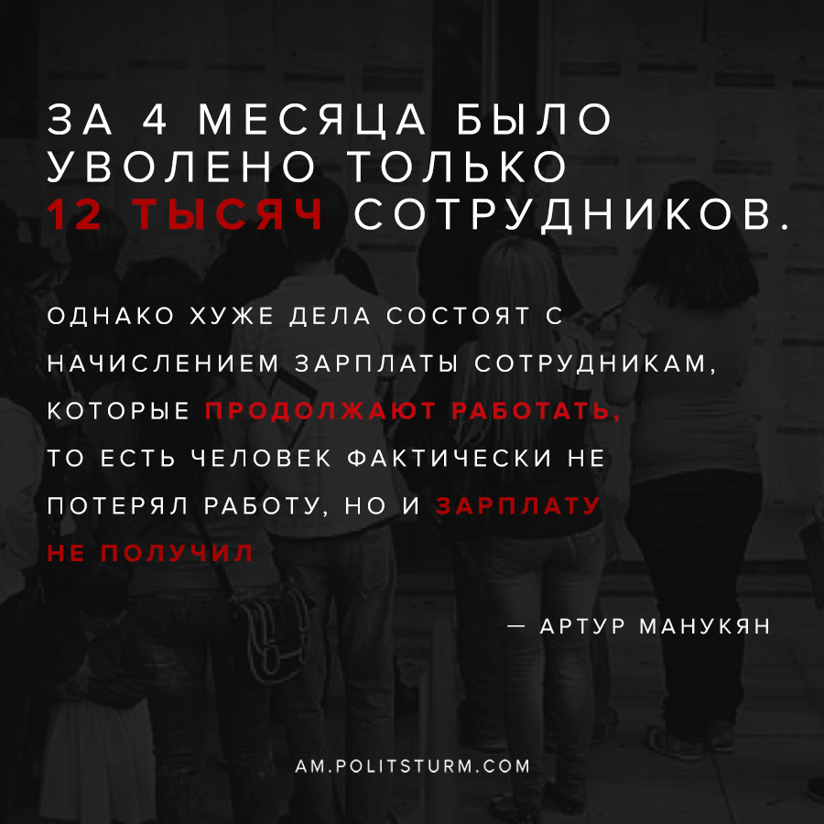

Оригинальная статья
2020-06-04
1 мин. на чтение
Facebook
ВКонтакте
Все те компании, которые сохранили рабочие места, получили помощь от государства. Речь идет о 14964 предприятиях. За четыре месяца в Армении 12 тысяч работников потеряли работу. Об этом в среду на пресс-конференции заявил заместитель председателя Комитета по государственным доходам Артур Манукян.

«Ссылаясь на официальные данные о регистрации или увольнении работников, у нас сложилась не самая худшая картина — за 4 месяца было уволено только 12 тысяч сотрудников. Однако хуже дела состоят с начислением зарплаты сотрудникам, которые продолжают работать, то есть человек фактически не потерял работу, но и зарплату не получил», — сказал Манукян.
По его словам, 5-й, 10-й и 18-й соцпакеты правительства рассчитаны именно на предприятия и бизнесы, чтобы те смогли содержать своих сотрудников.

Ошибка при загрузке изображения

«Бенефициарами 5-й программы правительства (те, кто с января по апрель 2020 года имели от 2 до 50 сотрудников, никто из них не был уволен, т.е. фонд заработной платы за этот период не уменьшился, ред.) стали 14964 предприятий, им в общей сложности было выплачено 2,2 миллиарда драмов (около 4,5 млн. долларов). Согласно нашим расчетам, предприятия, которые стали бенефициарами этой программы, могли выплатить полную зарплату каждого пятого сотрудника»,— заявил Манукян.
В то время, как состояние армянских капиталистов растет, осложненный пандемией экономический кризис усиливается и наемные работники теряют заработок, а значит и средства к существованию.
Источник

Оригинальная статья

